Actividad #1: Estudio de Caso - Sistema de Gestión de Incidentes (Help Desk)
Unidad 1: Desarrollo de software - Introducción y paradigmas de diseño
Arquitectura lógica, UML, patrones de diseño y Gitflow
Estudiante: Quijije Rolando
Repositorio GitHub:
Fecha de entrega: 16 de mayo de 2026

1. Introducción
El presente documento propone la arquitectura lógica de un Sistema de Gestión de Incidentes tipo Help Desk. La solución permite registrar solicitudes técnicas, clasificar y priorizar incidentes, asignarlos a técnicos, dar seguimiento al estado, notificar cambios y generar reportes de gestión. El diseño busca escalabilidad, mantenibilidad y trazabilidad mediante UML, patrones de diseño y control de versiones con Gitflow.

2. Alcance del sistema
El sistema está orientado a organizaciones que requieren administrar tickets de soporte interno o externo. Cubre desde el registro del incidente hasta el cierre y evaluación básica del servicio. No se incluye la implementación completa del código fuente, pero sí la arquitectura lógica, los modelos principales y la estrategia profesional de versionamiento.

3. Actores del sistema
Actor | Descripción | Responsabilidades
Usuario / Solicitante | Persona que reporta un problema técnico. | Crear tickets, consultar estado, agregar evidencias y validar solución.
Técnico de soporte | Agente encargado de atender incidentes. | Diagnosticar, comentar avances, resolver, escalar o cerrar tickets.
Coordinador Help Desk | Responsable de la operación del equipo. | Asignar técnicos, priorizar casos, revisar SLA y reportes.
Administrador | Gestiona la configuración general. | Administrar usuarios, roles, categorías, permisos y parámetros del sistema.
Servicio de correo | Sistema externo de mensajería. | Recibir notificaciones automáticas de cambios en tickets.

4. Requerimientos funcionales
Código | Requerimiento
RF-01 | El sistema debe permitir el registro de incidentes con título, descripción, categoría, prioridad y evidencias.
RF-02 | El usuario debe consultar el estado y el historial de sus tickets.
RF-03 | El coordinador debe asignar tickets a técnicos disponibles.
RF-04 | El técnico debe registrar diagnóstico, comentarios, solución y evidencia de atención.
RF-05 | El sistema debe permitir escalar un incidente a otro nivel de soporte.
RF-06 | El sistema debe notificar por correo los cambios de estado, asignación y cierre.
RF-07 | El administrador debe gestionar usuarios, roles, categorías y SLA.
RF-08 | El sistema debe generar reportes de tickets por estado, prioridad, técnico y tiempo de respuesta.

5. Requerimientos no funcionales
Categoría | Requerimiento
Seguridad | Autenticación, autorización por roles y protección de datos sensibles.
Disponibilidad | Acceso web con disponibilidad objetivo del 99% en horario laboral.
Escalabilidad | Arquitectura modular que permita agregar canales como chat o WhatsApp.
Mantenibilidad | Código organizado por capas, aplicación de patrones y pruebas unitarias.
Trazabilidad | Historial completo de cambios en cada ticket y control de versiones en GitHub.
Usabilidad | Interfaz sencilla para registrar y consultar tickets sin capacitación extensa.

6. Arquitectura lógica propuesta
Se propone una arquitectura por capas para separar responsabilidades y facilitar pruebas, mantenimiento y evolución del sistema:
Capa | Responsabilidad | Componentes sugeridos
Presentación | Interacción con usuarios y validaciones básicas. | Pantallas web, formularios, panel de tickets, dashboards.
Aplicación / Servicios | Orquestación de casos de uso. | TicketService, UserService, ReportService, NotificationService.
Dominio | Reglas de negocio principales. | Ticket, Usuario, Categoría, Prioridad, Estado, SLA.
Infraestructura | Persistencia e integración externa. | Repositorios, base de datos, adaptador de correo, APIs externas.

7. Diagrama de casos de uso UML
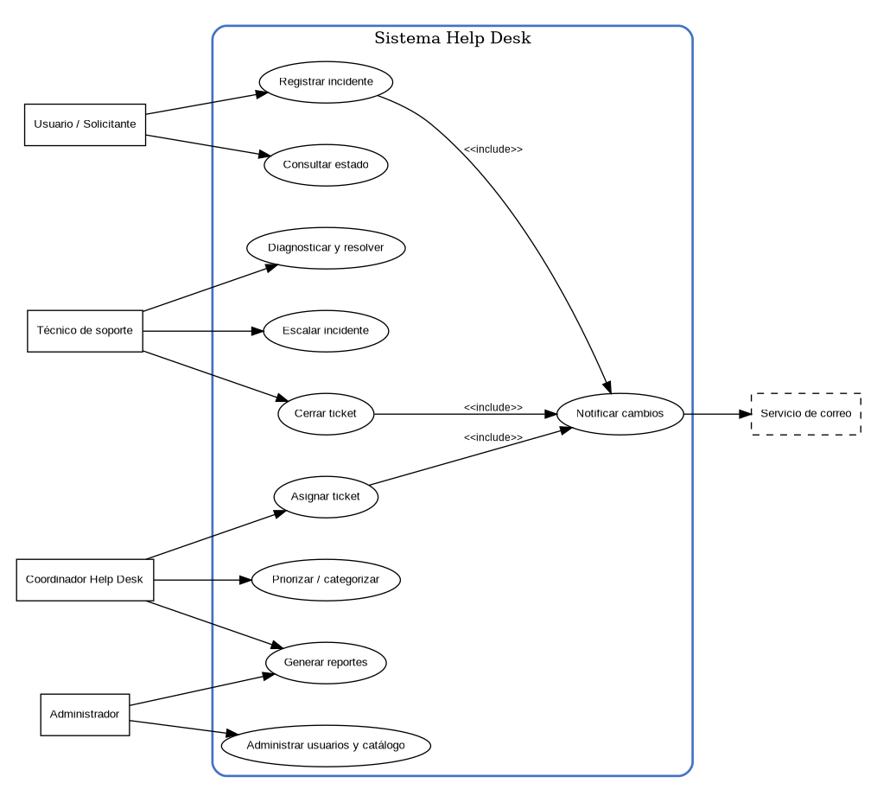
Figura 1. Casos de uso principales del Sistema Help Desk.

8. Diagrama de clases UML
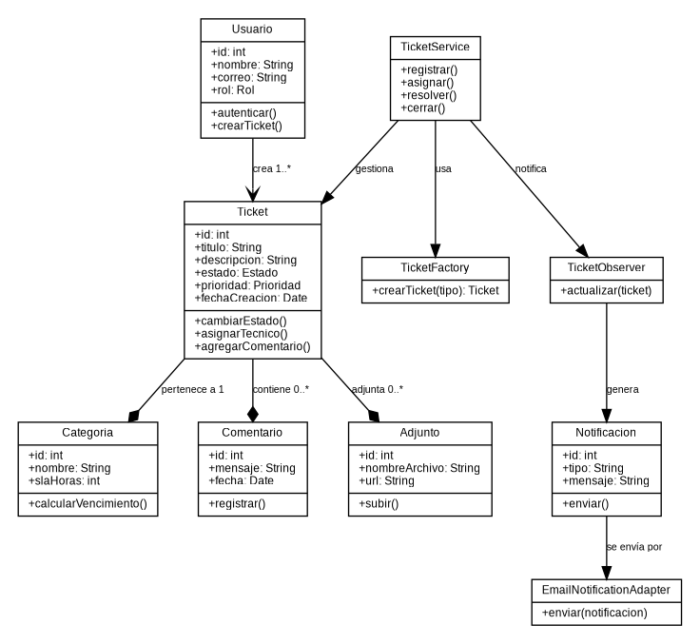
Figura 2. Modelo de clases lógico con entidades, servicios y patrones asociados.

9. Patrones de diseño implementados
Patrón | Tipo | Aplicación en el sistema | Beneficio
Factory Method | Creacional | TicketFactory crea tickets según tipo: incidente, requerimiento, problema o cambio. | Centraliza la creación y permite extender nuevos tipos sin modificar la lógica principal.
Adapter | Estructural | EmailNotificationAdapter adapta el servicio externo de correo a la interfaz de notificaciones del sistema. | Desacopla el dominio de proveedores externos y facilita cambiar el canal de envío.
Observer | Comportamiento | TicketObserver reacciona ante cambios de estado o asignación para generar notificaciones. | Permite notificar sin acoplar TicketService con cada canal de comunicación.
Repository | Arquitectónico | TicketRepository y UserRepository aíslan la persistencia de datos. | Mejora pruebas, mantenibilidad y sustitución de la base de datos.

10. Flujo principal del incidente
- El usuario registra un ticket con descripción, categoría y evidencias.
- El sistema asigna estado Nuevo y genera notificación de creación.
- El coordinador revisa prioridad, SLA y disponibilidad del equipo.
- El ticket se asigna a un técnico, quien registra diagnóstico y avances.
- Si el caso requiere mayor especialización, se escala a otro nivel.
- Cuando existe solución, el técnico cambia el estado a Resuelto.
- El usuario valida la solución o solicita reapertura.
- El coordinador o técnico cierra el ticket y queda el historial completo.

11. GitHub y flujo Gitflow
El repositorio de GitHub debe contener el documento, diagramas UML, evidencias de avance y un README con la explicación del diseño. El enlace obligatorio para la entrega es: https://github.com/USUARIO/REPOSITORIO-HELPDESK
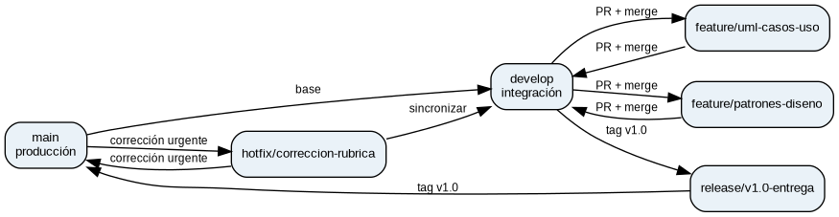
Figura 3. Ramas recomendadas bajo Gitflow.
Rama | Uso | Ejemplo de commits
main | Versión estable final entregada. | v1.0 entrega actividad helpdesk
develop | Integración de avances aprobados. | merge feature/uml-casos-uso
feature/uml-casos-uso | Diseño del diagrama de casos de uso. | agrega actores y casos de uso
feature/modelo-clases | Diseño del diagrama de clases. | define entidades ticket usuario categoria
feature/patrones-diseno | Documentación de patrones aplicados. | documenta factory adapter observer
release/v1.0-entrega | Preparación final del PDF. | ajusta formato y evidencia final

12. Estructura sugerida del repositorio
helpdesk-architecture/
├── README.md
├── docs/
│ └── actividad-helpdesk.pdf
├── uml/
│ ├── casos-uso.png
│ ├── clases.png
│ └── gitflow.png
├── evidencias/
│ └── capturas-commits.png
└── src/ (opcional si se desea prototipo)

13. Conclusiones
El diseño propuesto organiza el Sistema Help Desk en capas y separa responsabilidades mediante entidades de dominio, servicios de aplicación e infraestructura. Los diagramas UML permiten visualizar actores, casos de uso y clases principales. La incorporación de patrones como Factory Method, Adapter y Observer mejora la extensibilidad y reduce el acoplamiento. Finalmente, Gitflow aporta trazabilidad profesional al proceso de diseño y facilita la entrega controlada de versiones en GitHub.

14. Checklist de entrega
- PDF final generado.
- Enlace del repositorio de GitHub reemplazado por el enlace real.
- Diagramas UML incluidos.
- Mínimo tres patrones de diseño explicados.
- Evidencia de Gitflow en el repositorio.
- Archivo subido antes del cierre: 16 de mayo de 2026, 23:59.

